05.06.2020- piątek
DZIEŃ DOBRY WIEWIÓRECZKI!
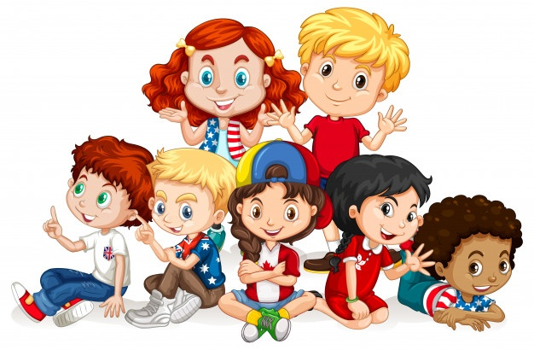

Dzisiejszy temat: Nasze zabawy.
- Ćwiczenia poranne i gimnastyczne:

„Malowanie oburącz”- ćwiczenia motoryki dużej- dziecko w powietrzu rysuje oburącz dowolne obrazki powtarzając słowa: Gdy wspólnie pracują ręce, możesz napisać więcej
ćwiczenia na wzmacnianie rąk:
odsyłam do linku:
https://www.youtube.com/watch?v=FhGvyW-jUbE&t=8s
- „Zabawy dzieci z różnych stron świata”- rozmowa z dzieckiem na temat ulubionych zajęć, zabaw. Następnie przeprowadzamy z dzieckiem kilka zabaw pochodzących z różnych stron świata.

- „Rzeka słów”- Zabawa z Indii (Azja)

Osoba dorosła podaje pierwsze słowo, a dziecko podaje kolejne- i tak na zmianę. Każde słowo musi zaczynać się głoską, którą kończyło się poprzednie.

np. tygrys- smok

Mówimy dziecku, że w Polsce też często bawimy się w taką zabawę i nazywamy ją „Podaj słowo”.

- „Rybak”- zabawa z Niemiec.
Przed rozegraniem pierwszej rundy, należy wybrać spośród domowników rybaka. Rybak stoi przed wszystkimi osobami, którzy siedzą na krzesłach. Mają dłonie wystawione przed siebie- to ryby. Rybak wodzi jedną ręką wolno pod dłońmi uczestników, wygłaszając tekst:
Łowiłem ryby przez noc całą, ale złowiłem ich bardzo mało.
Po ostatnim wyrazie próbuje znienacka klepnąć w dłoń którąś osobę siedzącą na krześle. Aby uniknąć złapania, osoba musi błyskawicznie odsunąć rękę. Jeśli rybakowi nie uda się schwytać ryby, musi próbować ponownie. Jeśli mu się powiedzie- następuje zmiana ról.
- „Ciepło- zimno”- zabawa z Liberii (Afryka)

Jedna osoba chowa jakiś przedmiot i daje wskazówki pozostałym- w wersji polskiej słowami: „ciepło”, jeśli dana osoba zbliża się do przedmiotu lub „zimno”, jeśli się od niego oddala; w wersji z Liberii miejsce ukrycia przedmiotu sygnalizuje się nie słowami, a klaskaniem z różnym natężeniem, w zależności od odległości kryjówki.

- „Enchogue” (czyt. enczioke)- praca plastyczna. Wykonanie zabawki pochodzącej z Boliwii. Wyjaśniamy dziecku, że Boliwia leży w Ameryce Południowej, jest ponad trzy razy większa niż Polska, mieszkają tam Indianie.
Potrzebne będą: papierowy lub plastikowy kubek, kawałek sznurka 50- 60 cm , kawałek folii aluminiowej.

Końcówkę sznurka kładziemy na kawałku folii aluminiowej i zgniatamy folię, tak by powstała kulka. Następnie osoba dorosła robi przy pomocy nożyczek dziurkę na środku dna kubka, przewleka sznurek na drugim końcu i robi supeł.

Zabawka gotowa!
Zabawa polega na wrzuceniu kuleczki do kubka.
Zdjęcie poglądowe:

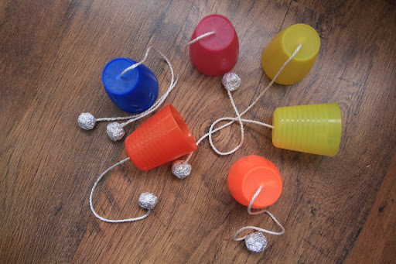
http://przedszkoland.pl/blog/dziecko/zabawa/indianska-zabawka-enchoque/

- „Rangoli”- zabawa z Pakistanu.
Zabawa na dworze.
Rysujemy dziecku kredą dowolny wzór, łatwy do wypełniania- może być duży kwiat, motyl, domek. Zadaniem dziecka jest „pokolorowanie” obrazu: trawą, kamyczkami, płatkami kwiatów, listkami.

- Zachęcam do wykonania karty pracy 4 str. 33.

- Bajkoterapia- czytanie bajki terapeutycznej. Odsyłam do zakładki zadania dla dziecka z dnia 28.05.2020r ,,Jak Tymek chciał oddać braciszka".

- Dodatkowe kolorowanki i karta pracy poniżej:

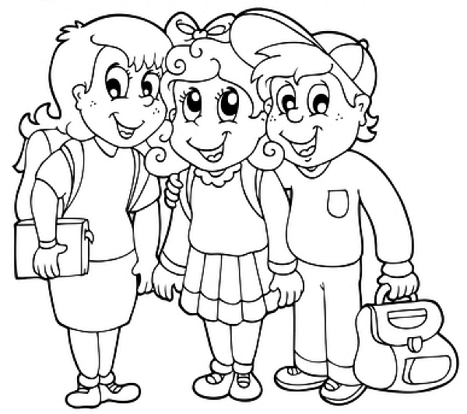

https://www.maluchy.pl/kolorowanki/kolorowanka-507-uczniowie.html

Narysuj przedmioty rozpoczynające się podaną literką.

